муниципальное дошкольное образовательное учреждение
Детский сад № 98 «Карамельки»

Проект
«В мире сказок Шарль Перро»
(Для детей подготовительной группы)

Выполнили:
воспитатели
Тучина Л.В.
Радиоз.Т.Ю.

г. Ярославль 2023г.

Пояснительная записка:
Чтение – одно из важнейших средств формирования личности. С одной стороны, чтение является предметом обучения, а с другой, средством обучения. Из книг, в том числе и учебных по различным предметам, ребенок получает разнообразные знания. Чтение литературных произведений всегда выполняющих познавательную, эстетическую и воспитательную функции, практическое знакомство с особым обобщенным, образно-эмоциональным способом отражения и познания жизни формирует эмоциональную сферу, нравственно эстетические идеалы, взгляды, отношения ребенка.
Книга служит могучим, действенным средством умственного, нравственного и эстетического воспитания детей. Книга должна войти в мир ребёнка как можно раньше, обогатить этот мир, сделать его интересным, полным необычайных открытий. Ребёнок должен полюбить книгу, тянуться к ней, воспринимать общение с ней как праздник.
Как известно, современные дети всё чаще проводят свое свободное время за просмотром телепрограмм, мультфильмов, за компьютерными играми и всё реже читают книги. На сегодняшний день актуальность решения этой проблемы очевидна. Ведь чтение связано не только с грамотностью и образованностью. Оно формирует идеалы, расширяет кругозор, обогащает внутренний мир человека.
Сказка - это прозаическое художественное произведение волшебного, авантюрного или бытового характера, в ней присутствует вымысел. Сказка побуждает в детском сердце чувство любви, сострадания, благодарности, а значит, помогает ребенку стать добрым, благодарным, внимательным. Она знакомит с удивительным миром человеческих чувств, отношений, поступков, характеров, питает его душу и сердце. Так сказка превращается в чудесный источник духовного питания ребенка.
Актуальность темы:
Сегодня родители мало книг читают своим детям - тем самым не воспитывают культуру и любовь к чтению. С помощью этого проекта мы приблизимся к этой задаче и все вместе получим удовольствие от общения с книгой.
Цель проекта: формировать представления у старших дошкольников о художественной литературе.
Задачи проекта:
- Познакомить и рассказать о писателе, его сказках.
- Систематизировать знания о жанре сказка.
- Формировать навыки исследовательской деятельности.
- Повысить творческий интерес детей;
- Воспитывать нравственные черты характера.
Тип проекта:
Исследовательско - творческий, краткосрочный, групповой.
Участники проекта: дети, родители, педагоги.

Сроки реализации проекта: с 16 января по 20 января 2023 г. (краткосрочный)

Этапы реализации проекта
1 этап. Подготовительный (разработка проекта).
определение методов и приемов работы;
подбор методической литературы, конспектов занятий;
подбор оборудования, изготовление пособий;
создание предметно- развивающей среды.
2 этап. Практический (выполнение проекта).
организация практической работы с детьми;
формирование устойчивого интереса, положительного отношения детей к занятиям;
формирование практических навыков.
3 этап. Заключительный (аналитический).
Подведение итогов работы;
Обобщение результатов работы;
Формулировка выводов (Выступление на педагогическом совете).
Ожидаемый результат: предполагается, что организованная работа актуализирует опыт и знания по формированию у детей целостной картины мира по теме «В мире сказок Шарля Перро».

План работы по реализации проекта.
Неделя | Формы и методы работы | Участники
16.01 2023г. | 1. Организация выставки «Волшебный мир сказок Шарль Перро»  2. Чтение и обсуждение сказки «Красная Шапочка»  3. Просмотр презентации « Сказочный мир великого писателя»  4. Д/и «Подбери словечко», «Что сначала, что потом» | Воспитатели, дети
17.01.2023г. | 1. Слушание аудиосказки «Мальчик с пальчик».  2. Рисование карандашами «Любимый персонаж» (по сказке «Мальчик с пальчик»)  3. Организация выставки книг Шарля Перро.  4. Просмотр мультипликационного фильма «Кот в сапогах» (СССР) | Воспитатели, дети, родители
18.01.2023г. | 1. Чтение сказки «Рикке хохолок»  2. Д/и «Раз, два, три сказка выходи», «Где мы били не скажем, а что делали покажем»  3. Ручной труд «Веер для Золушки»  4. П/и «Волк и красная шапочка» | Воспитатели, дети, родители
19.01.2023г. | 1. Развлечение «Путешествие в страну сказок Шарль Перро»  2. Консультация для родителей «О пользе сказок»  3. Сюжетно-ролевая игра «Мы артисты»  4. Дидактическая игра «Подбери словечко». | Воспитатели, дети, родители
20.01.2023г. | 1. Просмотр мультипликационного фильма «Золушка» (СССР)  2. Организация выставки рисунков совместно с родителями «Любимая сказка»  3. Инсценирование игры-драматизации сказки «Красная Шапочка»  4.П/и «Охотники и волк» | Воспитатели, дети, родители

Конспект занятия в подготовительной группе
в форме игры-драматизации по сказке «Красная Шапочка»
Цель: развитие творческих способностей дошкольников посредством театрализации сказки Ш.Перро «Красная Шапочка».
Задачи:
- формировать умение драматизировать произведение , согласовывать слова и действия;
- развивать умение имитировать характерные действия персонажей, продолжать развивать у детей умение создавать выразительный образ в игре-драматизации, выполнять роли согласно действию;
- способствовать развитию диалогической речи;
- развивать восприятие, внимание, мышление, воображение;
- воспитывать доброжелательное, дружелюбное отношение к друг другу.
Планируемые результаты:
- Ребенок принимает на себя роль и преодолевает застенчивость, замкнутость в процессе общения; находит средства выражения образа в мимике, жестах, интонациях;
- Соблюдает в игре со сверстниками ролевое соподчинение и ведет ролевые диалоги;
- Адекватно воспринимает в театре (кукольном, драматическом) художественный образ.
Предварительная работа:
чтение сказки, анализ героев, рассматривание иллюстраций.
Герои : Красная Шапочка, мама, бабушка, волк, бабочки, цветочки, улитка, ёж, звездочки, сказочник, кот.

Выходит сказочник:
Для чего нужны нам сказки?
Что в них ищет человек?
Может быть, добро и ласку.
Может быть, вчерашний снег.
В сказке радость побеждает,
Сказка учит нас любить.
В сказке звери оживают,
Начинают говорить.
В сказке все бывает честно:
И начало, и конец.
Смелый принц ведет принцессу
Непременно под венец.
Белоснежка и русалка,
Старый карлик, добрый гном –
Покидать нам сказку жалко,
Как уютный милый дом.
Прочитайте сказки детям!
Научите их любить.
Может быть, на этом свете
Станет легче людям жить.
Воспитатель: Итак, Солнце опускается,
Сказка начинается.
Сцена 1. Около дома сидит мама и вяжет красную шапочку.
Смотрит в окошко и говорит.
Мама: Дочке шапочку свяжу,
Пирожков напеку,
Утром к бабушке пошлю.
(Около нее в ногах сидит кошка)
Кошка: За высокие леса
За зеленые луга.
Мама: (Смотрит в окно) Спи моя доченька,
Спи моя любимая.
Воспитатель: Вспыхнули на синем небе звезды,
Закружились в ночном хороводе.
(Мама и кошка уходят)
Воспитатель: Вот и утро настает
Петушок уже поет,
Солнышко проснулось
Деткам улыбнулось.
(Мама с Красной Шапочкой и кошкой выходят из дома)
Мама: С добрым утром доченька!
Красная Шапочка: С добрым утром мамочка!
Мама: Хочешь к бабушке пойти
Ей корзинку отнести?
Красная Шапочка: Хочу.
(Кошка отдает корзинку Красной Шапочке)
Кошка: Здесь кусочек пирога
Да кувшинчик молока. (Облизывается)
Красная Шапочка: А теперь пора идти.
(Мама и кошка машут рукой)
Мама: Доброго тебе пути!

Сцена 2. Лес.
Красная Шапочка: Проснулся лес, проснулся луг.
Проснулись бабочки вокруг.
(Осматривается, любуется, ставит корзинку)
Бабочка (летает вокруг Красной Шапочки)
Красная Шапочка: Расскажи-ка бабочка, где же ты живешь?
Бабочка: Я живу среди лугов,
Ароматов и цветов.
День-деньской порхаю.
Совсем не отдыхаю.
Смотри, какие тут цветы….
(показывает, подлетает к цветам)
А что же делаешь здесь ты?
Красная Шапочка: Ладно, слушай:
Я иду к камышовому пруду.
От него тропа ведет
В дом, где бабушка живет.
Бабочка: Отправляйся, добрый путь.
И корзинку не забудь.
Красная Шапочка: (уходит на стульчик). В это время на полянке появляется ежик и улитка.
Улитка: - Что ж ты, еж такой колючий? (хочет погладить)
Еж: - Это я на всякий случай, я ведь, хитрый чудачек
Сшил колючий пиджачок, сто булавок на груди,
Сто иголок позади, погляди-ка, погляди (хвалится).
Улитка: - А я толстушка - ползушка,
Дом – завитушка,
Ползу не спеша
Правда, как хороша?
Ежик: - Тихо, тихо, погоди
Девочка идет – беги! (убегают на стульчики)
Красная Шапочка: Ой в золотых цветах опушка,
Пчелы водят хоровод.
В камышах кричит лягушка
С неба солнышко печет.
Сяду, посижу, на цветочки погляжу.
(садиться на пенек, зевает, засыпает)
Ежик улитке: (улитка хочет разбудить Кр. Ш.)
Девочку, ты, не буди
Что в корзинке посмотри.
Улитка: Здесь кусочек пирога,
Да кувшинчик молока.
Ежик: Видно к бабушке идет
И гостинец ей несет.
(На тропинке появляются «цветочки» кружатся, смеются, радуются)
Ежик: Вы цветочки не шумите
Красную Шапочку не будите.
(Ежик и улитка уходят на стульчики)
5 цветов
Ромашка: Колокольчик и ромашка,
Незабудка, василек,
Я придумала, давайте,
Девочке сплетем венок.
Колокольчик: Лучше ей собрать букет
Из леса бабушке привет!
(Собирает букет и кладет Кр. Ш. на колени)
Красная Шапочка: (просыпается, трет глазки, потягивается).
Поспала совсем немножко,
Но меня зовет дорожка.
(Подбегают два цветочка)
Цветы: Ты букетик наш возьми
И к бабушке неси.
Красная Шапочка: Спасибо добрые цветы.
Воспитатель: Но Кр. Ш. пора идти.
(Кр. Ш. машет цветам рукой)
(На пенечке сидит грустный волк)
Красная Шапочка: ( подходит, прячется за деревом)
Волк: Сижу я тут и сержусь
На целый белый свет,
Никто со мной не дружит
И настроения нет.
Красная Шапочка: Не грусти волчок
Дам тебе я пирожок.
Волк: Пирожок я не хочу
Подружись со мной, прошу.
Красная Шапочка: Вместе к бабушке пойдем
Ей корзинку отнесем.
(идут, держась за руки, улыбаются друг другу)
Воспитатель: А дорожка расстилается
И шумит густая рожь
И куда тебе желается
Обязательно дойдешь.
Сцена 3.
(У домика внучку поджидает бабушка. Видит волка)
(Он подходит к домику первым).
Бабушка: Ой, беда, беда, беда
Волк сейчас придет сюда.
Быстро двери на защелку
Где же спрятаться от волка?
Я сейчас залезу в печь
Иль, под лавку, может лечь?
(уходит за домик)
Красная Шапочка: (подходит к волку, вместе стоят у домика).
За веревку потяни!
Дверь как следует, толкни.
(Волк дергает за веревочку)
Бабушка (из-за домика): Кто там?
Красная Шапочка: Это я твоя внучка, Красная Шапочка. Со мной волк, он добрый.
Бабушка (выходит из домика): Здравствуй внучка, как дела?
Я давно тебя ждала.
Не боишься ты его
Злого волка самого?
Красная Шапочка: Волк хороший посмотри (гладит его) Помогал он мне сюда идти.
Бабушка: Заходите гости в дом,
Угощу я Вас чайком.
(Бабушка, Кр. Ш. и волк заходят в дом).
Воспитатель: Дверь закрывается
Сказка кончается,
Но веселье и дружба продолжается.
Приглашаю всех попить чай вместе с бабушкой, Красной Шапочкой и волком.

Ручной труд «Веер для Золушки»
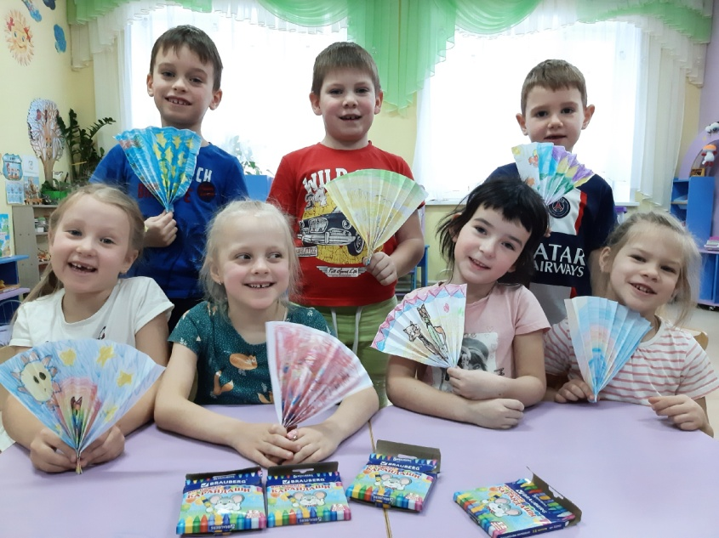
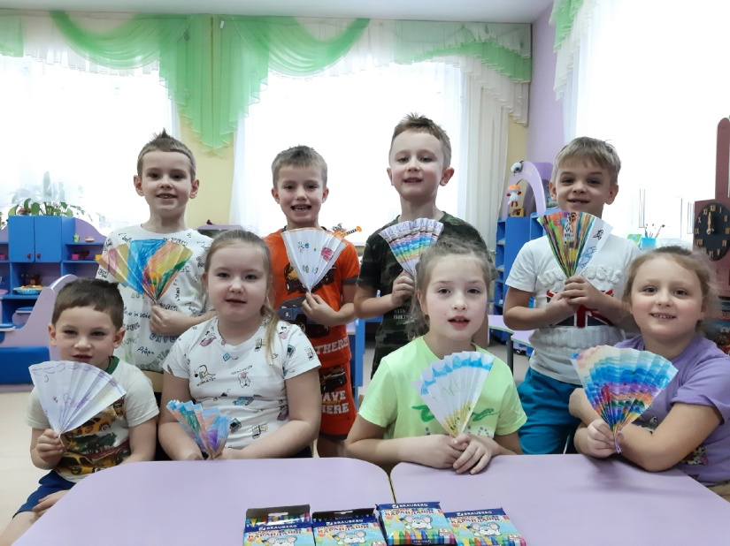
Рисование карандашами «Любимый персонаж»
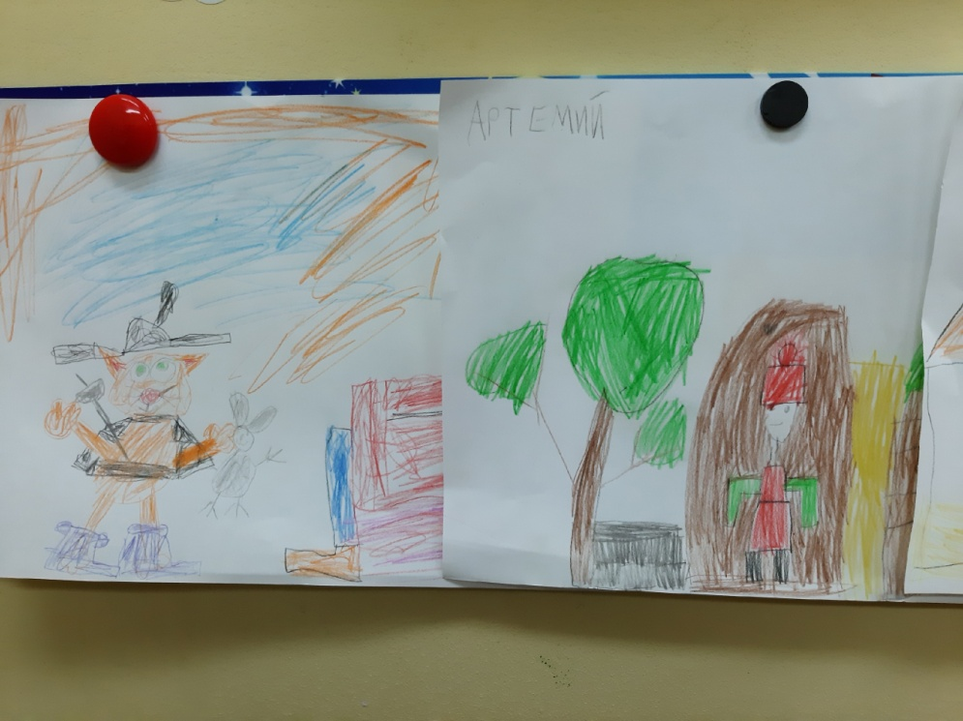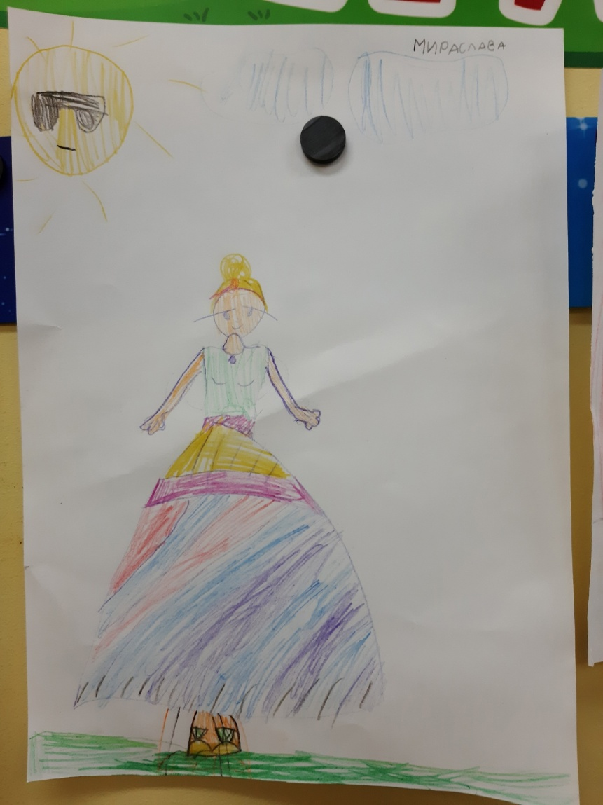

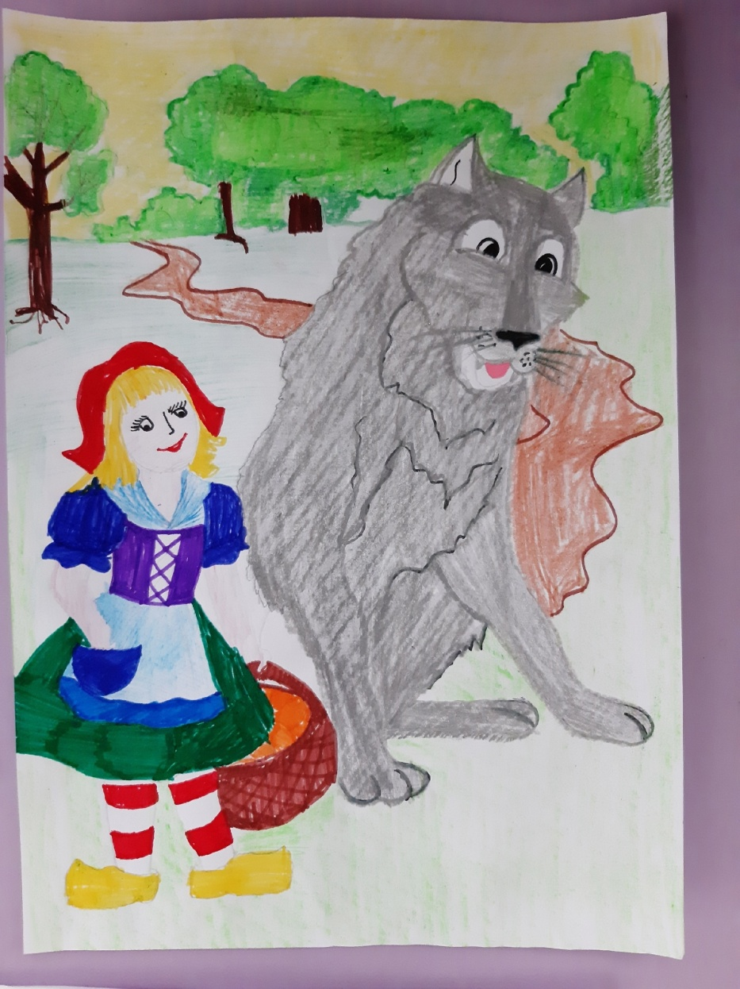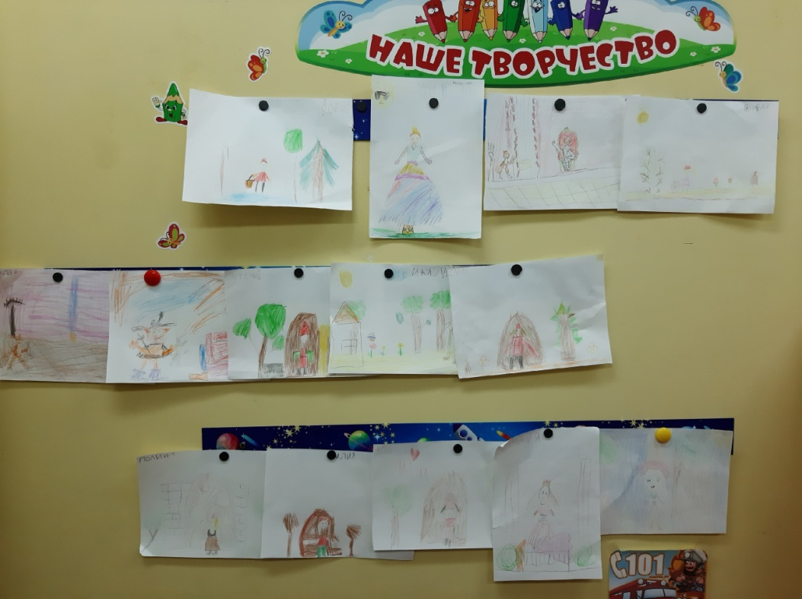

Лепка по сказке «Кот в сапогах»
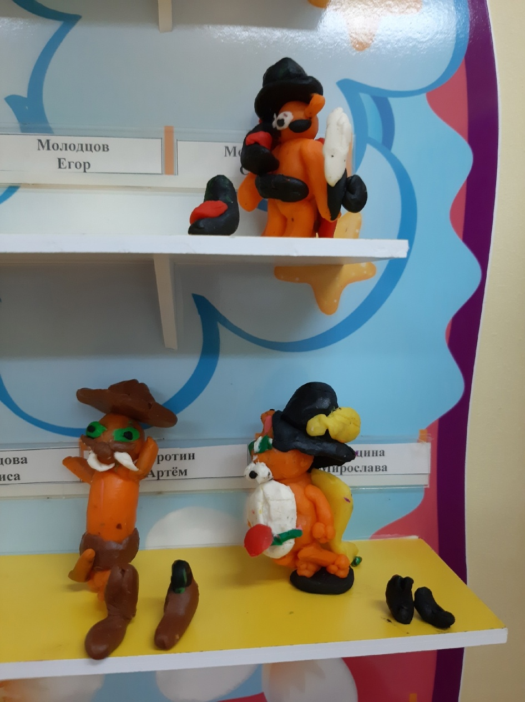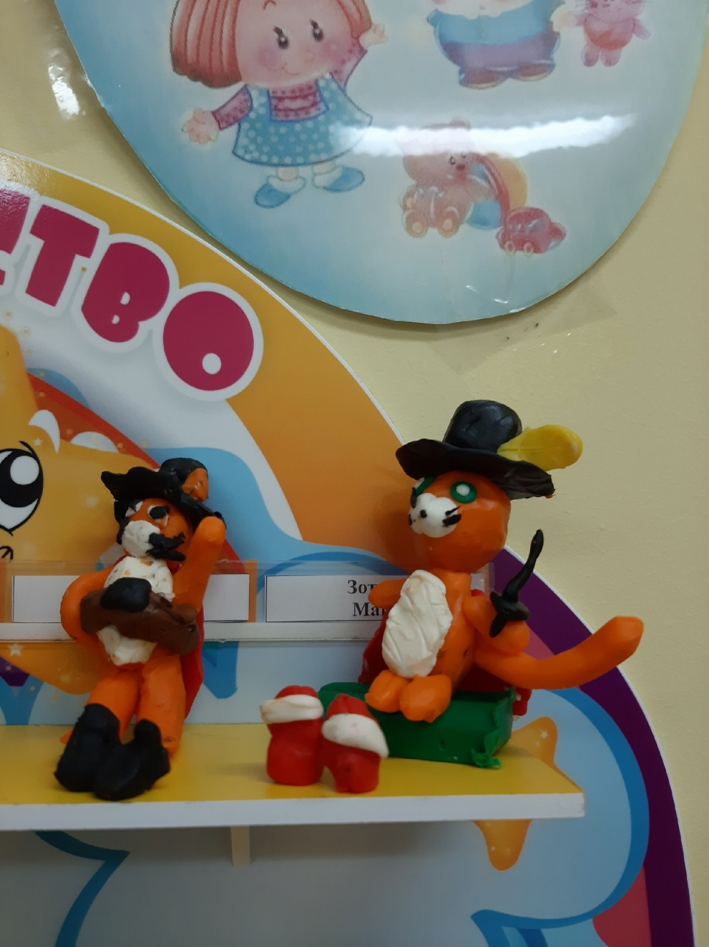
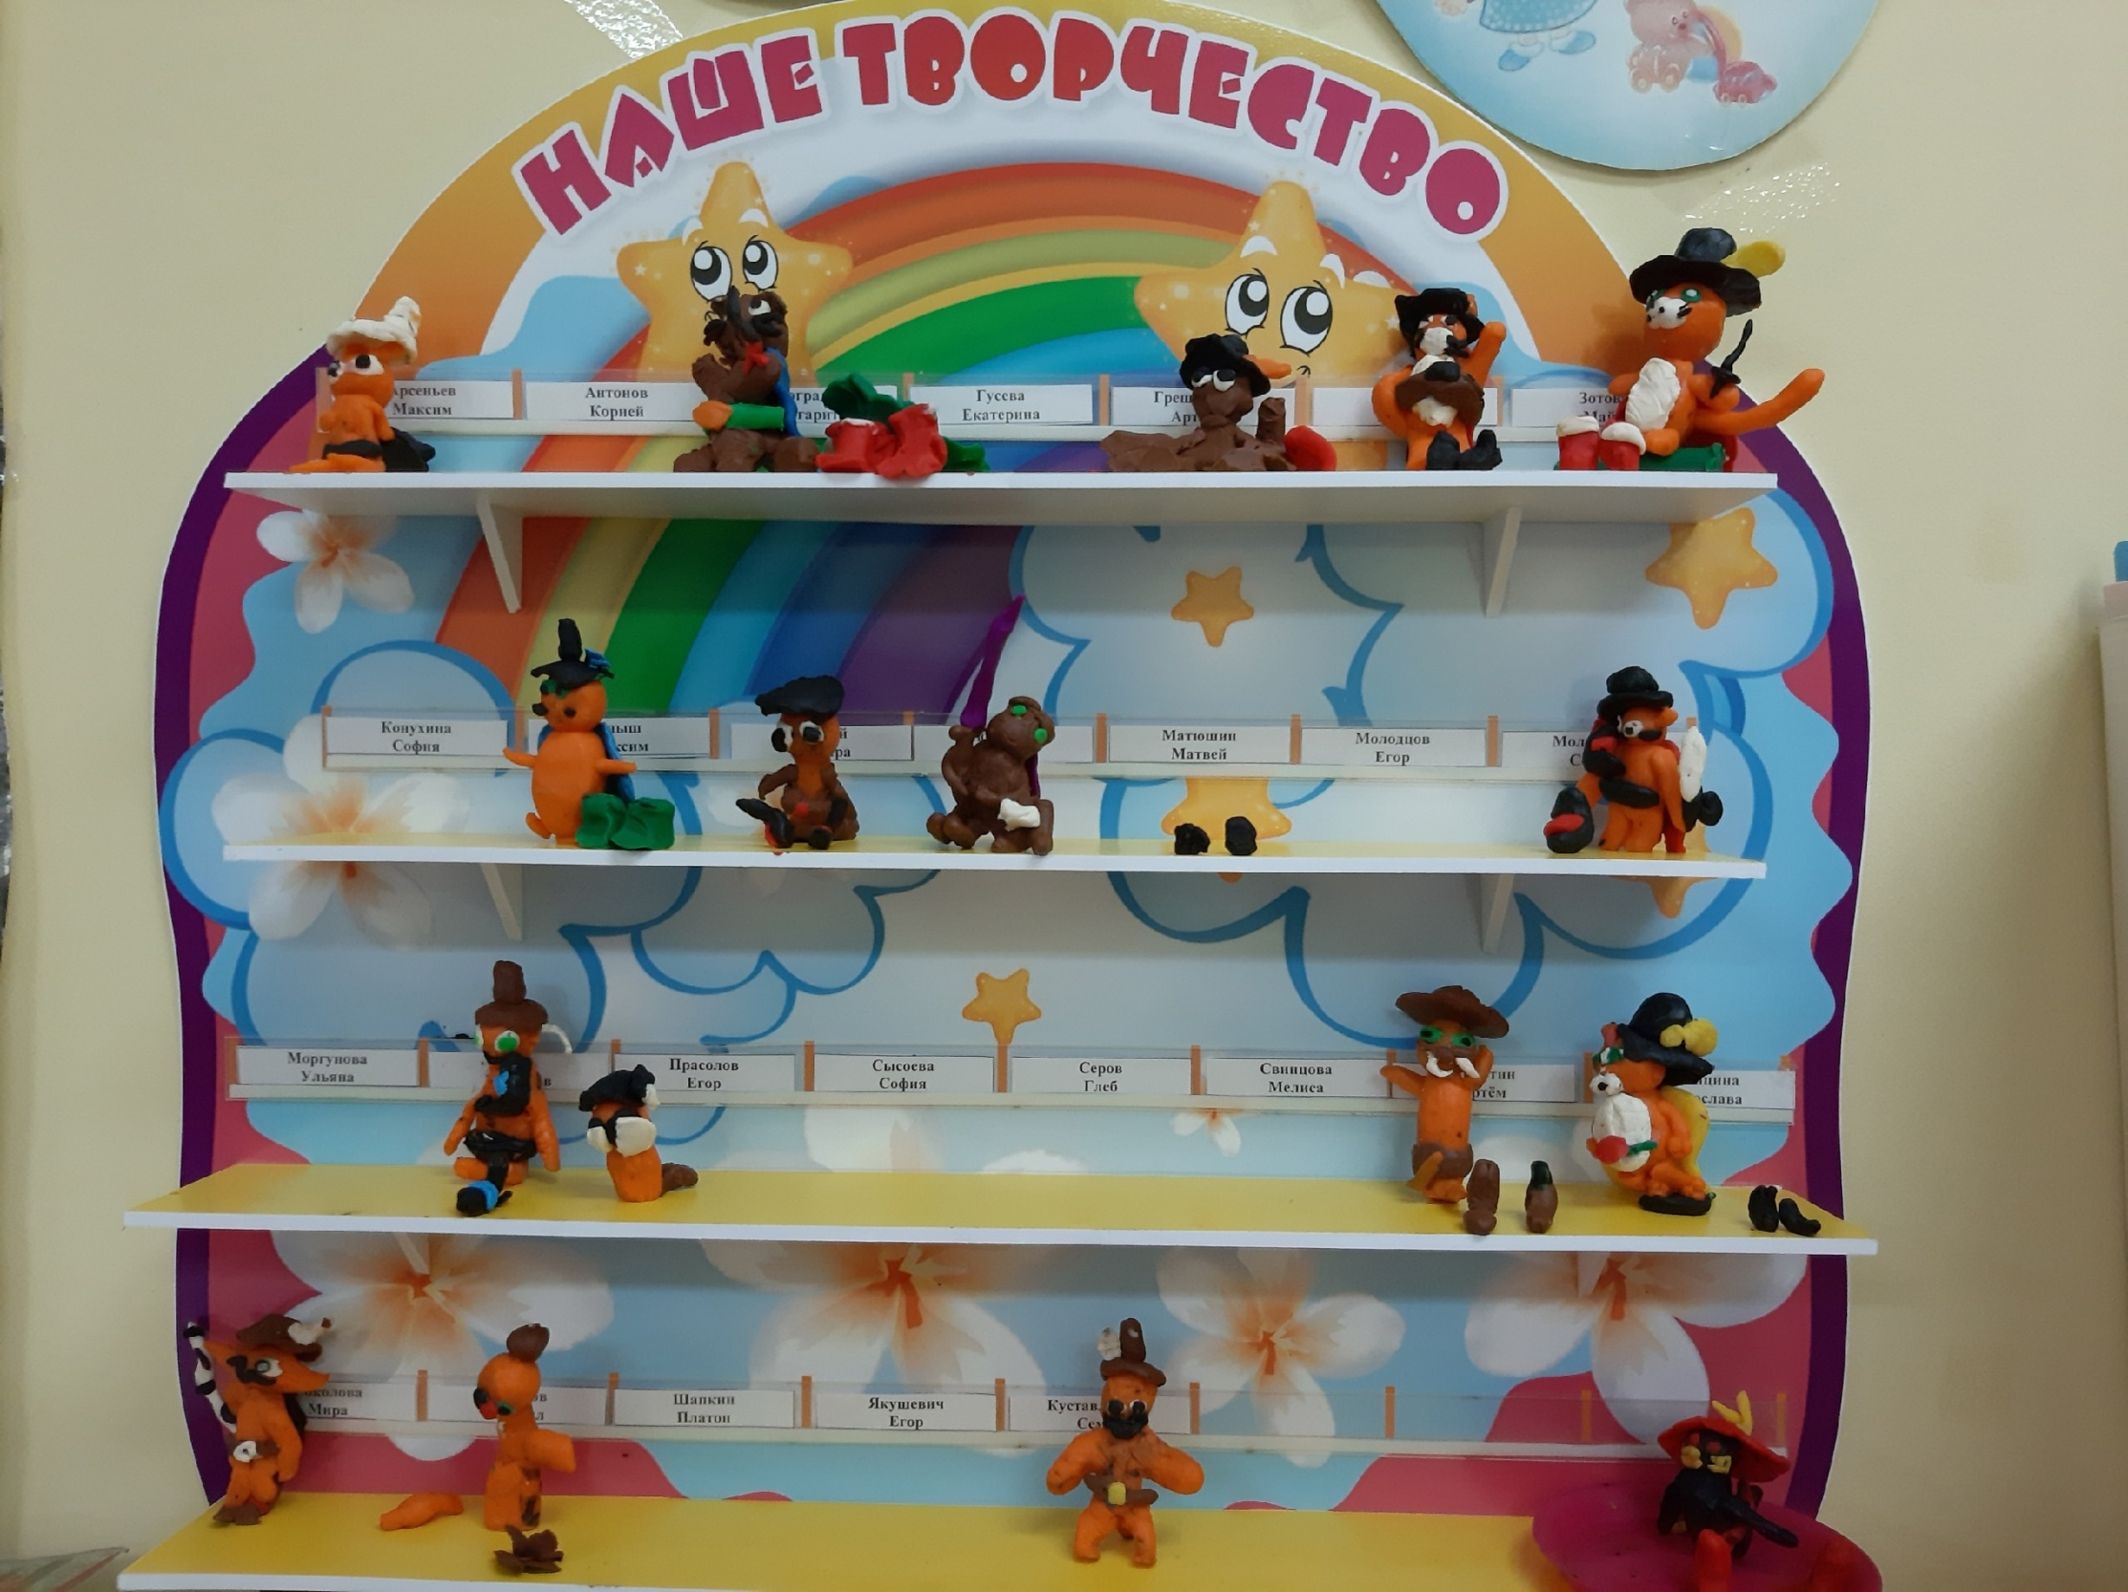
. Инсценирование игры-драматизации сказки «Красная Шапочка»
